Информационно-методические материалы
по итогам проведения социально-психологического тестирования в 2020 году

Содержание
I. Методические рекомендации по анализу результатов социально-психологического тестирования в образовательных организациях области
II. Алгоритм анализа результатов СПТ с учетом данных программного комплекса «Социально-психологическое тестирование» в образовательных организациях (для ответственных за СПТ образовательных организаций, педагогов-психологов).

I. Методические рекомендации по результатам социально-психологического тестирования в образовательных организациях области в 2020 году
Социально-психологическое тестирование (далее – СПТ, тестирование) выступает как диагностический компонент воспитательной деятельности образовательной организации, предполагающий:
выявление факторов, провоцирующих вовлечение в зависимое поведение,
психолого-педагогическую помощь и сопровождение,
коррекционную работу на индивидуальном и групповых уровнях,
информационно-просветительскую (профилактическую) работу,
мотивирование обучающихся на самоисследование и саморазвитие.
На основании полученных данных важно провести коррекцию основных направлений образовательной деятельности с учетом анализа полученных данных СПТ (воспитательных программ, обучающей деятельности и деятельности по обеспечению психолого-педагогических условий реализации образовательных задач.)
Обращаем внимание на некоторые особенности использования результатов тестирования:
1. Методика (ЕМ СПТ-2019) не может быть использована для формулировки заключения о наркотической или иной зависимости обучающегося.
2. Использование ЕМ СПТ-2019 позволяет перейти от оценки обучающихся («группы риска») к оценке рискогенности социально-психологических условий. Предлагаем придерживаться данной терминологии.
3. Детализированные (персональные) результаты – результаты о выраженности и соотношении факторов риска и факторов защиты, сформированности предпосылок к наркопотреблению, а также интерпретация индивидуальных результатов тестирования (детализированная профессиональная информация) используются только педагогом-психологом для оказания адресной помощи, выявления приоритетных направлений работы и целевой аудитории, проведения коррекционной и профилактической работы с обучающимися, имеющими повышенную вероятность вовлечения в наркопотребление. Данные результаты являются строго конфиденциальной информацией и не подлежат распространению.
4. Статистические результаты тестирования – информация обобщенного характера, полученная с помощью математической обработки, представляющая результаты тестирования по возрастным группам, классам, параллелям, образовательной организации, МР/ГО. На основе этих данных педагоги (классные руководители, социальные педагоги, учителя-предметники) определяют ориентиры воспитательной, профилактической работы, виды воспитательных воздействий для разных целевых аудиторий (см. Рис.1).
5. При организации профилактической работы (прежде всего, неспецифической, непрямой) следует стремиться к 100% охвату обучающихся.
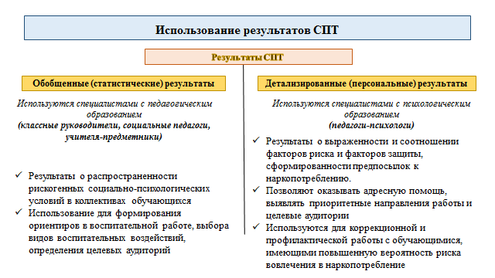
Рис. 1. Использование результатов СПТ
Методические рекомендации к анализу и консультированию по индивидуальным (персональным) данным СПТ даются на семинарах для педагогов-психологов, которые проводятся на базе регионального оператора СПТ - АОУ ВО ДПО «ВИРО».
Методика определяет наряду с личностными особенностями (это, прежде всего, поведенческие проблемы, конкретизированные как неспособность к активному и рациональному поведению в проблемной ситуации, склонность к неоправданному риску и др.) факторы риска, связанные с действием социальных факторов, таких как отсутствие благоприятных отношений с ближайшим окружением: сверстниками, учителями, родителями. Также в качестве значимых оценивается наличие труднопреодолимых жизненных неудач, подверженность негативному влиянию группы.
При анализе обобщенных данных по классу, параллели, образовательной организации, результатов, полученных на уровне образовательных организаций, следует обратить внимание на выраженность и соотношение так называемых факторов риска и факторов защиты, воздействующих на обследуемых несовершеннолетних.
Факторы риска (ФР) - социально-психологические условия, повышающие угрозу вовлечения в зависимое поведение (наркопотребление).
Факторы защиты (ФЗ) - обстоятельства, повышающие социально-психологическую устойчивость к воздействию факторов риска
Чем выше провоцирующий потенциал условий (высокие ФР и сниженные ФЗ), тем выше вероятность вовлечения в зависимое поведение.
В зависимости от выраженности и соотношения ФР и ФЗ методика СПТ позволяет определить повышенную вероятность вовлечения (ПВВ) и незначительную вероятность вовлечения (НВВ) в зависимое поведение (см. Рис. 2).
Повышенная вероятность вовлечения (ПВВ) проявляется в виде явной и латентной рискогенности социально-психологических условий. Явная рискогенность социально-психологических условий выявляется, когда наблюдается «провоцирующий потенциал социально-психологических условий», т.е. неблагоприятными являются социально-психологические условия, которые сочетаются с «готовностью к совершению первой пробы психоактивных веществ», т.е. наличием особенностей несовершеннолетних, для которых затруднена адаптация к данным социально-психологическим условиям в силу возрастных или личностных особенностей. Обучающийся оказывается в условиях, где воздействие на него факторов риска (ФР) оказывается значительным (повышено действие факторов риска), а именно: трудные жизненные ситуации и стрессы приводят к значительным эмоциональным затратам, некоторые жизненные ситуации кажутся неразрешимыми, переживания часто приводят к необдуманным поступкам. Присутствуют сомнительные предложения к совершению первой пробы которые могут нанести вред здоровью и т.д.. Есть внутренняя готовность к совершению первой пробы ПАВ. Латентная рискогенность социально-психологических условий выявляется при наличии одной из обозначенных выше переменных: либо «провоцирующего потенциала социально-психологических условий», либо «готовности к совершению первой пробы психоактивных веществ». Латентный риск вовлечения фиксируется в условиях либо повышенного уровня факторов риска в сочетании с достаточными для их компенсации действиями факторов защиты, которые могут компенсировать сильное воздействие факторов риска, снизить их влияние; либо наблюдается пониженный уровень факторов защиты при допустимой выраженности факторов риска, когда действие факторов риска незначительно.
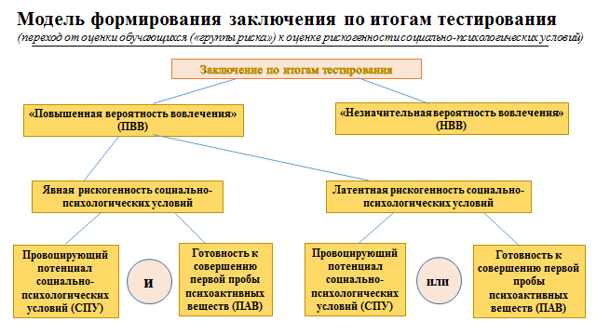
Рис 2. Формирование заключений по итогам СПТ

Целевой группой для организации и проведения профилактической работы в образовательных организациях являются группы обучающихся с ПВВ, т.е. характеризующиеся явной рискогенностью социально-психологических условий и латентной рискогенностью социально-психологических условий.
Данные по незначительной вероятности вовлечения (НВВ) в зависимое поведение следует учитывать при организации неспецифической (непрямой) профилактики, направленной на содействие развитию личностных ресурсов подростка, юноши, а также на оказание психолого-педагогической поддержки семьи.
Ниже представлены примерные ориентиры для организации воспитательной, профилактической работы в зависимости от выраженности ФР и ФЗ.
В таблицах, размещенных ниже, приведены некоторые ориентиры для коррекции профилактической деятельности в соответствии с полученными данными. Обращаем внимание, что значимыми становятся показатели повышенного уровня для ФР и пониженного уровня для ФЗ.
Факторы риска - социально-психологические условия, повышающие угрозу вовлечения в зависимое поведение (наркопотребление). При анализе следует обратить внимание на данные повышенного уровня (см. Алгоритм анализа результатов СПТ с учетом данных программного комплекса Социально-психологическое тестирование (СПТ-2019) для уровня образовательной организации, «Анализ результатов по субшкалам»).
Факторы риска  (повышенный уровень) | Ориентиры для организации профилактической работы в образовательной организации
Потребность в одобрении (По) – стремление соответствовать ожиданиям, проявление чувствительности к критике | В обучающей деятельности – обратить внимание на корректное соблюдение технологии проектной деятельности, особенно в части требований к психолого-педагогической поддержке на разных этапах реализации проекта (см. Организация проектной деятельности обучающихся основного образования. Методические рекомендации / научн.ред. Афанасьева Н.В., Малухина Н.В. – Вологда: Изд. центр ВИРО, 2015. - 221 с.); внимание к развитию самостоятельности, самооценочных процессов; избегание социального сравнения в педагогическом общении, опора на приемы «сравнение с самим собой».  Во внеурочных, воспитательных программах, программах психолого-педагогического сопровождения обратить внимание на:  программы формирования уверенного поведения, развитие принятия себя;  программы формирования толерантности в общении;  формирование навыков принятия конструктивной критики.
Подверженность влиянию группы (ПВГ) - повышенная восприимчивость воздействию группы или ее членов, приводящая к подчинению группе, некритичная готовность изменить свое поведение и установки. | В воспитательной деятельности: использование активных технологий введения норм поведения и общения в группе, классе, ОО; ориентация на понятные и реализуемые нормы поведения в группе, понятные последствия нарушения норм, реализация этих последствий для всех членов группы.  Реализация медиативных (восстановительных) технологий.
Подверженность влиянию асоциальных установок социума (ПАУ) – согласие, убежденность в приемлемости для себя отрицательных примеров поведения, распространенных в маргинальной части общества. В частности, оправдание своих социально неодобряемых поступков идеализированными и героизированными примерами поведения, достойного порицания. | В обучающей деятельности:  опора на активные методы обучения, реализации возможностей технологии критического мышления, внимание к организации самооценочной и рефлексивной деятельности на уроке.  В воспитательной деятельности: использование интерактивных технологий введения норм поведения и общения в группе, классе, ОО. Ориентация на понятные и реализуемые нормы поведения в группе, понятные последствия нарушения норм, реализация этих последствий для всех членов группы. Работа по принятию отвергаемых в группе (классе) подростков с проблемами в обучении, поведении.  Проведение программ прямой профилактики, направленных на отработку навыков и умений отказа в ситуациях риска («умей сказать нет»), распознавания манипуляций и формирование способности противодействия им.
Склонность к рискованным поступкам (СР) - предпочтение действий и ситуаций, выбор вариантов альтернатив, сопряженных с большой вероятностью потенциально опасных исходов. | В обучающей деятельности:  опора на активные методы обучения, реализации возможностей технологии критического мышления, внимание к организации самооценочной и рефлексивной деятельности на уроке. Внимание к условиям формирования личностных результатов обучающей деятельности.  В программах воспитательной и сопровождающей деятельности:  содействие осознанию особенностей своей личности, последствий поведения, связанного с разными рисками, включая риск социально негативного поведения;  программы, направленные на формирование просоциальных ценностей, самоопределения.
Склонность к совершению необдуманных поступков (И) - устойчивая склонность действовать по первому побуждению, под влиянием внешних обстоятельств или эмоций | В обучающей деятельности:  опора на активные методы обучения, реализации возможностей технологии критического мышления, внимание к организации самооценочной и рефлексивной деятельности на уроке. Внимание к условиям формирования личностных результатов обучающей деятельности.  В программах воспитательной и сопровождающей деятельности:  реализация программ, направленных на развитие самосознания, самоопределение (для примера, «Тропинка к своему «Я»).
Тревожность (Т) - предрасположенность воспринимать достаточно широкий спектр ситуаций как угрожающие, приводящая к плохому настроению, мрачным предчувствиям, беспокойству. | В обучающей деятельности: соблюдение требований к оценочной деятельности, обеспечение психолого-педагогической поддержки.  Реализация программ уверенного поведения, формирование проблемно-разрешающего поведения.  Реализация работы по выявлению детей в трудной жизненной ситуации
Трудность переживания жизненных неудач (Ф) - невозможность реализации намерений и удовлетворения потребностей, возникающее при наличии реальных или мнимых непреодолимых препятствий на пути к некоей цели | Реализация программ преодоления тревожности, формирование проблемно разрешающего поведения.  Реализация работы по выявлению детей в трудной жизненной ситуации.  Обеспечение психологической помощи и поддержки детям в трудной жизненной ситуации.  Проведение программ развития личностных компетенций обучающихся
Наркопотребление в социальном окружении (НСО) – распространенность наркопотребляющих среди знакомых и близких, создающая опасность приобщения к наркотикам и формирования референтной группы из наркопотребляющих | Проведение программ прямой профилактики, направленных на отработку навыков и умений отказа в ситуациях риска («умей сказать нет»), распознавания манипуляций и формирование способности противодействия им.  Работа по принятию отвергаемых в группе (классе) подростков с проблемами в обучении, поведении;  Программы формирования позитивного климата в классном коллективе.  Определение наставника в значимом для ребенка окружении с позитивным социальным опытом  Назначение куратора случая (в межведомственной команде сопровождения) для детей с опытом пребывания в асоциальной группе.

Факторы защиты - обстоятельства, повышающие социально-психологическую устойчивость к воздействию факторов риска. При анализе следует обратить внимание на данные повышенного уровня (см. Алгоритм анализа результатов СПТ с учетом данных программного комплекса Социально-психологическое тестирование (СПТ-2019) для уровня образовательной организации, «Анализ результатов по субшкалам»).
Факторы защиты (пониженный уровень) | Ориентиры для организации профилактической работы в классе/ группе, образовательной организации
Принятие родителями (ПР) – оценочное поведение родителей, формирующее ощущение нужности и любимости у ребенка | Программы родительского всеобуча - формирование психолого-педагогической компетентности родителей в вопросах понимания:  особенностей семейного воспитания, содействующих личностному росту детей (на разных уровнях развития ребенка),  особенностей социализации, интересов и сферы общения подростков.  Направление на семейное консультирование.  При отвержении ребенка со стороны родителей – поиск наставника в ближайшем значимом окружении ребенка.
Принятие одноклассниками/однокурсниками (ПО) – оценочное поведение сверстников, формирующее у учащегося чувство принадлежности к группе и причастности | В обучающей деятельности: совершенствование технологий групповой работы на уроке.  В воспитательной и сопровождающей деятельности (деятельности педагогов-психологов, социальных педагогов):  содействие формированию позитивного психологического климата в классе/группе;  развитие медиативных (восстановительных) технологий;  реализация программ формирования толерантности;  реализация программ развития коммуникативной компетентности.
Социальная активность (СА) - активная жизненная позиция, выражающаяся в стремлении влиять на свою жизнь и окружающие условия | В обучающей деятельности: совершенствование технологии проектной деятельности, внимание к приемам и методам повышения уровня самостоятельности на уроке.  Содействие формированию позитивного психологического климата в классе/группе.  Развитие медиативных технологий.  Организация просоциальной деятельности, обеспечивающих чувство востребованности, социального признания: волонтерская деятельность, проектная деятельность, трудовая деятельность.
Самоконтроль поведения (СП) – сознательная активность по управлению своими поступками, в соответствии с убеждениями и принципами | В обучающей деятельности совершенствование технологии проектной деятельности, внимание к приемам и методам повышения уровня самостоятельности на уроке, а также формирование способности к самооценке.  Реализация программ формирования жизненных умений, формирование стратегий эффективного решения проблем.  Проведение программ прямой профилактики, направленных на отработку навыков и умений отказа в ситуациях риска («умей сказать нет»), распознавания манипуляций и формирование способности противодействия им.
Психологическая устойчивость и уверенность в своих силах в трудных жизненных ситуациях (С) | В обучающей деятельности:  опора на активные методы обучения, реализации возможностей технологии критического мышления, внимание к организации самооценочной и рефлексивной деятельности на уроке. Внимание к условиям формирования личностных результатов обучающей деятельности.  Избегание социального сравнения в педагогическом общении, опора на приемы «сравнение с самим собой».  В воспитательной и внеурочной деятельности, программах психолого-педагогического сопровождения:  Реализация программ формирования жизненных умений, стратегий эффективного решения проблем.

Примеры проектирования воспитательных задач по итогам анализа обобщенных данных
Электронная база данных СПТ позволяет проводит анализ и проектирование задач воспитания отдельно по подвыборкам мальчиков (юношей) и девочек (девушек) (см. файл Exell в личном кабинете в разделе «Итоги», закладка «Другие отчеты»).
В таблицах и на диаграммах разным цветом выделены:
зеленым цветом – результаты нормы,
желтым – результаты группы выше по ФР (ниже по ФЗ), либо нормативного значения, либо результата по образовательной организации, а также результаты образовательной организации, которые выше региональной нормы по ФР (ниже по ФЗ);
красным цветом - результаты группы выше по ФР (ниже по ФЗ) нормативного значения и результата по образовательной организации.
Желтый и красный цвет – сигнал для более глубокого анализа и организации коррекции воспитательной работы.
Пример 1 проектирования воспитательных задач по итогам анализа обобщенных данных (для общеобразовательных организаций): 9 класс (см. документ Exell, Приложение).
Ниже представлены диаграммы выраженности факторов риска 9 класса (в %), отдельно для девочек (Рис. 3) и мальчиков (Рис. 4).
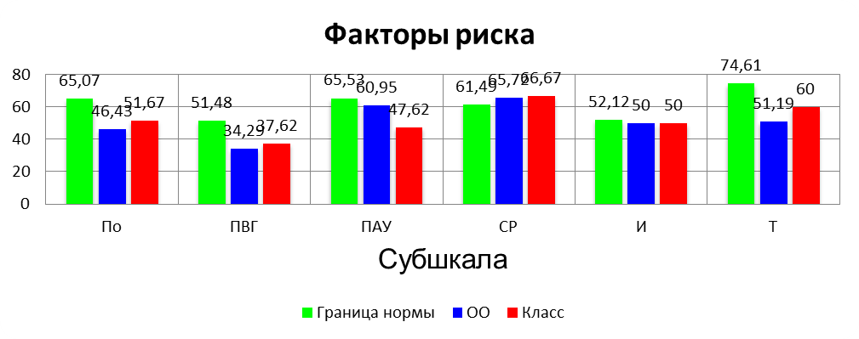
Рис. 3. Выраженность факторов риска у девочек (9 класс).

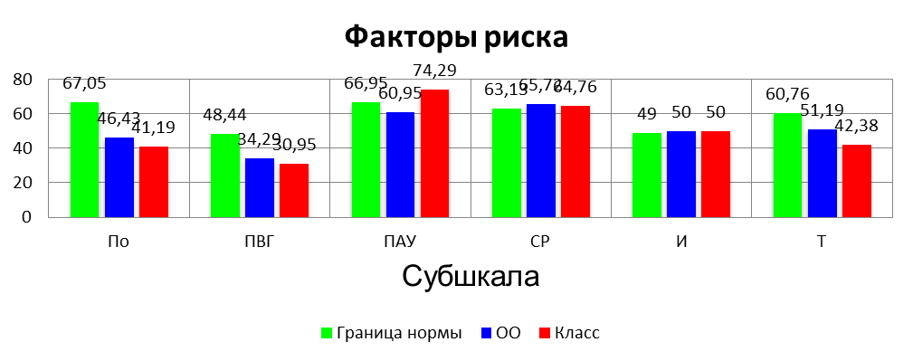
Рис. 4. Выраженность факторов риска у мальчиков (9 класс).
ФР у девочек 9Б класса несколько выше, чем в целом в конкретной образовательной организации, но ниже региональной нормы. ФЗ в пределах нормы.
Среди ФР наиболее выраженным является склонность к рискованным поступкам (СР) - предпочтение действий и ситуаций, выбор вариантов альтернатив, сопряженных с большой вероятностью потери - 66,67, что выше региональной нормы (61,49) и результата по образовательной организации (65,72).
По трем ФР (По, ПВГ, Т) результаты несколько выше, чем в школе в целом, но ниже региональной нормы. Их следует учесть при организации конкретных мероприятий.
При планировании воспитательной и профилактической работы следует обратить внимание на повышение значений (выше нормативных) ФР, прежде всего, по СР: в обучающей деятельности: соблюдение требований к оценочной деятельности, обеспечение психолого-педагогической поддержки; включить воспитательные программы, направленные на преодоление тревожности, формирование уверенного поведения, содействовать осознанию особенностей личности, последствий поведения, связанного с разными рисками, включая риск социально негативного поведения, при этом использовать активные методы обучения (дискуссии, тренинги или элементы тренинговой работы) при проведении классных часов, внеурочной деятельности и т.д.
Среди ФР у мальчиков 9Б класса следует обратить внимание, прежде всего, на следующие факторы:
- подверженность влиянию асоциальных установок социума (ПАУ) – согласие, убежденность в приемлемости для себя отрицательных примеров поведения, распространенных в маргинальной части общества, в частности, оправдание своих социально неодобряемых поступков идеализированными и героизированными примерами поведения, достойного порицания – 74,29, что выше региональной нормы (66,95) и результата по образовательной организации (60,95);
- склонность к рискованным поступкам (СР) – 64,76, что выше региональной нормы (63,13), но ниже результата по образовательной организации (65,72),
- склонность к совершению необдуманных поступков (И) – 50, что выше региональной нормы (49) и совпадает с результатом по образовательной организации (50).
Вместе с тем на данной подвыборке существенно снижены ФЗ:
- принятие одноклассниками (ПО) – 53,33, что ниже региональной нормы (58,23) и результата по образовательной организации (58,57);
- самоконтроль поведения (СП) – сознательная активность по управлению своими поступками, в соответствии с убеждениями и принципами – 62,38, что ниже региональной нормы (63,81) и результата по образовательной организации (63,1);
- принятие родителями (ПР) – оценочное поведение родителей, формирующее ощущение нужности и любимости у ребенка – 75,24, что ниже результата по образовательной организации (77,14), но выше региональной нормы (70,93);
- социальная активность (СА) - активная жизненная позиция, выражающаяся в стремлении влиять на свою жизнь и окружающие условия – 69,05, что ниже результата по образовательной организации (72,86), но выше региональной нормы (64,95).

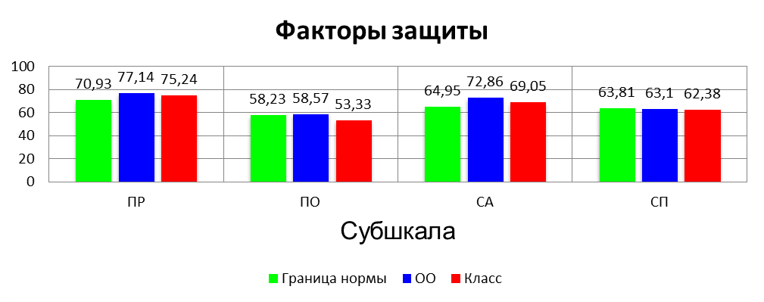
Рис. 5. Выраженность факторов защиты у мальчиков (9 класс).

При планировании воспитательной, профилактической работы с мальчиками данного класса (как и с девочками) следует обратить внимание на повышение значений ФР, прежде всего, по СР: включить программы, направленные на преодоление тревожности, формирование уверенного поведения, содействовать осознанию особенностей личности, последствий поведения, связанного с разными рисками, включая риск социально негативного поведения, при этом использовать активные методы обучения (дискуссии, тренинги или элементы тренинговой работы) при проведении классных часов, внеурочной деятельности и т.д.
Вместе с тем основная часть работы должна быть направлена на повышение социально-психологической устойчивости к воздействию ФР, т.е. повышению ФЗ:
содействие формированию позитивного социально-психологического климата в классе/группе, дающего всем обучающимся уверенность в себе, желание быть в данном коллективе, проявлять позитивную активность, стремиться реализовывать себя,
организация просоциальной деятельности, обеспечивающей чувство востребованности, социального признания: волонтерская деятельность, проектная деятельность, трудовая деятельность,
реализация программ прямой профилактики, формирования умения говорить НЕТ сомнительным предложениям («умей сказать нет»), противодействовать манипуляции,
на классных родительских собраниях (или иных мероприятиях для родителей) формировать психолого-педагогическую компетентность родителей по проблемам личностного роста старших подростков, понимания их интересов и сферы общения.

Примеры 2 и 3 (для профессиональных образовательных организаций и организаций высшего образования)

Для заместителей руководителей образовательных организаций важно обратить внимание на данные по образовательной организации в сравнении с региональной нормой для анализа результатов и принятия решения по корректировке планов воспитательной, профилактической работы, при необходимости учесть данные по определенным группам/курсам.
Для классных руководителей, мастеров производственного обучения, воспитателей важен анализ результатов по курируемым ими группам.

Пример 2.
На уровне образовательной организации (см. строка «ОО» таблиц):
у девушек и юношей результаты выше региональной нормы по такому ФР как «подверженность влиянию асоциальных установок социума» (ПАУ) (см. таблицы 1 и 2), что говорит о согласии, убежденности молодых людей в приемлемости для себя отрицательных примеров поведения, распространенных в маргинальной части общества. В частности, оправдание своих социально неодобряемых поступков идеализированными и героизированными примерами поведения, достойного порицания;
у девушек результаты выше региональной нормой (см. таблица 1) по ФР - «склонность к рискованным поступкам» (СР), что отражает предпочтение действий и ситуаций, выбор вариантов альтернатив, сопряженных с большой вероятностью потенциально опасных исходов.
Таблица 1
Факторы риска (Ж)
 | По | ПВГ | ПАУ | СР | И | Т | Ф | НСО
Граница нормы | 67,33 | 46,2 | 62,53 | 55,77 | 47,93 | 70,07 | 58,07 | 38,04
ОО | 58,81 | 36,98 | 66,51 | 57,14 | 42,06 | 47,62 | 36,83 | 25,71
Группа | 55,31 | 39,39 | 64,55 | 64,55 | 46,97 | 53,94 | 39,39 | 30,3
Респондентов в зоне риска | 2 | 4 | 5 | 8 | 6 | 4 | 1 | 4
Таблица 2
Факторы риска (М)
 | По | ПВГ | ПАУ | СР | И | Т | Ф | НСО
Граница нормы | 68,3 | 43,23 | 65,78 | 61,04 | 43,61 | 51,68 | 43,64 | 36,56
ОО | 58,81 | 36,98 | 66,51 | 57,14 | 42,06 | 47,62 | 36,83 | 25,71
Группа | 62,67 | 34,33 | 68,67 | 49 | 36,67 | 40,67 | 34 | 20,67
Респондентов в зоне риска | 4 | 3 | 7 | 5 | 3 | 4 | 4 | 2
На уровне группы результаты выше региональной нормы по тем же ФР что и на уровне образовательной организации: у девушек – ПАУ и СР, у юношей – ПАУ.

Результаты по всем показателям ФЗ образовательной организации (строка «ОО») выше региональной нормы у девушек и юношей, что может говорить о достаточно благополучных социально-психологических условиях для сдерживания негативного влияния факторов риска.
Вместе с тем на уровне группы (юноши) результат ниже нормы по показателю: «принятие однокурсниками» (ПО) - оценочное поведение сверстников, формирующее у учащегося чувство принадлежности к группе и причастности, а также ниже результата образовательной организации по показателю: «психологическая устойчивость и уверенность в своих силах в трудных жизненных ситуациях» (С) (см. таблица 3).
У девушек рассматриваемой группы результаты ниже уровня образовательной организации по трем ФЗ:
– «принятие родителями» (ПР) - оценочное поведение родителей, формирующее ощущение нужности и любимости у ребенка (таким образом для несовершеннолетних характерны конфликтные отношения с родителями),
«социальная активность» (СА) - активная жизненная позиция, выражающаяся в стремлении влиять на свою жизнь и окружающие условия (преобладание непродуктивных способов поведения в трудной, проблемной ситуации, неэффективных способов решения проблем),
«самоконтроль поведения» (СП) - сознательная активность по управлению своими поступками, в соответствии с убеждениями и принципами (импульсивность, отсутствие устойчивых позиций, убеждений) (см. таблица 4).
Данные результаты следует учитывать в корректировке профилактической, воспитательной работы с конкретной группой. Важно продумать мероприятия, способствующие усилению факторов защиты.
Таблица 3
Факторы защиты (М)
 | ПР | ПО | СА | СП | С
Граница нормы | 72,08 | 63,49 | 64,24 | 65,87 | 71,74
ОО | 80,32 | 68,57 | 70,32 | 71,9 | 79,05
Группа | 81 | 58,67 | 73,33 | 76,33 | 77
Респондентов в зоне риска | 4 | 4 | 3 | 1 | 3

Таблица 4
Факторы защиты (Ж)
 | ПР | ПО | СА | СП | С
Граница нормы | 69,79 | 64,4 | 64,45 | 62,06 | 66,58
ОО | 80,32 | 68,57 | 70,32 | 71,9 | 79,05
Группа | 79,7 | 77,58 | 67,58 | 67,88 | 80,91
Респондентов в зоне риска | 2 | 1 | 5 | 5 | 2

Таким образом, в данной образовательной организации (и конкретной группе) при планировании воспитательной, профилактической работы следует обратить внимание
- на повышенные значения ФР, прежде всего, по показателям: ПАУ и СР, и продумать использование интерактивных технологий введения норм поведения и общения в ПОО, группе, ориентация на понятные последствия нарушения норм, реализацию этих последствий для всех членов ОО, группы; включить программы, направленные на осознание особенностей личности, последствий поведения, связанного с разными рисками, включая риск социально негативного поведения, программы прямой профилактики, направленные на отработку навыков и умений отказа в ситуациях риска («умей сказать нет»), распознавания манипуляций и формирование способности противодействия им; обратить особое внимание на организацию рефлексивной и самооценочной деятельности, для чего использовать активные методы обучения (дискуссии, диспуты, тренинги или элементы тренинговой работы) в ходе учебной деятельности, а также при проведении классных часов, внеурочной деятельности и т.д.,
- на сниженные значения ФЗ, у юношей данной группы, прежде всего, по показателю ПО: в воспитательной и сопровождающей деятельности содействовать формированию позитивного социально-психологического климата в группе; у девушек - ПР, СА и СП: организовать включение девушек (студентов группы) в просоциальную деятельность, дающую чувство востребованности, социального признания: волонтерская деятельность, проектная деятельность, трудовая деятельность; продумать программы родительского всеобуча с целью повышения психолого-педагогической компетентности родителей в вопросах понимания.

Пример 3, по другой профессиональной образовательной организации
На уровне образовательной организации у юношей (см. таблица 5, строка «ОО») три ФР выше нормы: «тревожность» (Т) - предрасположенность воспринимать достаточно широкий спектр ситуаций как угрожающие, приводящая к плохому настроению, мрачным предчувствиям, беспокойству, «трудность переживания жизненных неудач» (Ф) - невозможность реализации намерений и удовлетворения потребностей, возникающее при наличии реальных или мнимых непреодолимых препятствий на пути к некоей цели, «склонность к совершению необдуманных поступков» (И) - устойчивая склонность действовать по первому побуждению, под влиянием внешних обстоятельств или эмоций.
Таблица 5
Факторы риска (М)
 | По | ПВГ | ПАУ | СР | И | Т | Ф | НСО
Граница нормы | 68,3 | 43,23 | 65,78 | 61,04 | 43,61 | 51,68 | 43,64 | 36,56
ОО | 54,26 | 38,15 | 54,44 | 47,78 | 44,82 | 62,59 | 51,48 | 24,82
Группа | 54,45 | 37,78 | 51,11 | 60 | 43,34 | 43,33 | 36,67 | 33,33

На уровне образовательной организации у девушек по ФР (см. таблица 6, строка «ОО») нет результатов выше нормы, но таковые наблюдаются на уровне группы, причем обращают на себя внимание два показателя - Т и Ф (см. таблица 6, строка «группа»).
Таблица 6
Факторы риска (Ж)
 | По | ПВГ | ПАУ | СР | И | Т | Ф | НСО
Граница нормы | 67,33 | 46,2 | 62,53 | 55,77 | 47,93 | 70,07 | 58,07 | 38,04
ОО | 54,26 | 38,15 | 54,44 | 47,78 | 44,82 | 62,59 | 51,48 | 24,82
Группа | 54,17 | 38,34 | 56,11 | 41,67 | 45,56 | 72,22 | 58,89 | 20,56
Респондентов в зоне риска | 2 | 3 | 1 | 2 | 2 | 3 | 2 | 0

Для снижения выявленных ФР в данной образовательной организации следует:
в обучающей деятельности соблюдать требования к оценочной деятельности, обеспечить психолого-педагогическую поддержку обучающихся со стороны педагогического коллектива;
в воспитательной и сопровождающей деятельности: реализовать программы преодоления тревожности, формирования проблемно-разрешающего поведения, продумать работу по выявлению детей в трудной жизненной ситуации, обеспечение психологической помощи и поддержки детям в трудной жизненной ситуации.

Существенно то, что на уровне образовательной организации и на уровне группы у юношей и девушек по двум ФЗ результаты ниже региональной нормы: «принятие однокурсниками» (ПО) - оценочное поведение сверстников, формирующее у учащегося чувство принадлежности к группе и причастности; «принятие родителями» (ПР) - оценочное поведение родителей, формирующее ощущение нужности и любимости у ребенка (см. таблица 7 и 8). Показатель «самоконтроль поведения» (СП) - сознательная активность по управлению своими поступками, в соответствии с убеждениями и принципами, оказался ниже нормы у юношей по образовательной организации, а у девушек - на уровне группы.
Такие результаты отражают недостаточные социально-психологические ресурсы для противодействия ФР и требуют учета в корректировке профилактической, воспитательной работы как образовательной организации в целом, так и конкретной группы.
Таблица 7
Факторы защиты (М)
 | ПР | ПО | СА | СП | С
Граница нормы | 72,08 | 63,49 | 64,24 | 65,87 | 71,74
ОО | 61,85 | 48,52 | 66,3 | 64,45 | 76,3
Группа | 70 | 47,78 | 65,56 | 71,11 | 84,44
Респондентов в зоне риска | 1 | 2 | 1 | 1 | 1

Таблица 8
Факторы защиты (Ж)
 | ПР | ПО | СА | СП | С
Граница нормы | 69,79 | 64,4 | 64,45 | 62,06 | 66,58
ОО | 61,85 | 48,52 | 66,3 | 64,45 | 76,3
Группа | 57,78 | 48,89 | 66,67 | 61,11 | 72,22
Респондентов в зоне риска | 5 | 5 | 3 | 3 | 2
В данной образовательной организации при планировании воспитательной, профилактической работы следует направить усилия, прежде всего, на поддержку (усиление) факторов защиты:
продумать условия для формирования позитивного психологического климата в колледже/техникуме, группе, в том числе посредством организации сопровождающей деятельности педагогами-психологами, социальными педагогами, использования медиативных (восстановительных) технологий;
реализовать программы формирования уверенного, проблемно-разрешающего поведения, развития коммуникативной компетентности обучающихся;
в обучающей деятельности обратить внимание на совершенствование технологий групповой работы, проектной деятельности, организацию самооценочной и рефлексивной деятельности на учебных занятиях, а также использование приемов и методов повышения уровня самостоятельности на учебных и внеучебных занятиях;
организовать просоциальную деятельность, обеспечивающую юношам и девушкам чувство востребованности, социального признания: волонтерскую деятельность, проектную деятельность, трудовую деятельность;
интенсифицировать программы родительского всеобуча с целью повышения психолого-педагогической компетентности родителей/законных представителей; оказания психолого-педагогической поддержки обучающимся и семьям в трудной жизненной ситуации, социально-опасном поведении.

В 2021 году при организации профилактических мероприятий рекомендуется учитывать также следующее:
1. Спланировать работу в рамках недель профилактики:

- Неделя профилактики наркозависимости «Независимое детство» (25 февраля - 2 марта), приурочена к Международному дню борьбы с наркоманией и наркобизнесом – 1 марта;

- Неделя профилактики употребления табачных изделий «Мы за чистые легкие» (24 - 29 мая), приурочена к Всемирному дню без табака – 31 мая;

- Неделя профилактики употребления алкоголя «Будущее в моих руках» (27 сентября - 2 октября), приурочена к Всемирному дню трезвости и борьбы с алкоголизмом – 3 октября.
Обратить внимание на специфическую (прямую) профилактику, особенно образовательным организациям, где, наряду с незначительной вероятностью вовлечения, выявлены явная и латентная рискогенность социально-психологических условий, т.е. наблюдается повышенная вероятность вовлечения. При организации данного вида профилактики следует опираться на межведомственное взаимодействие, конкретизировать знания, которыми должны обладать обучающиеся в целях снижения риска немедицинского употребления ПАВ (см. Приложение 3.1).

2. Провести самодиагностику организации основных направлений профилактической работы по форме в Приложении 3.2, в том числе в рамках профилактической деятельности с родителями (Приложение 3.3). В соответствии с полученными результатами спланировать работу по оптимизации деятельности по профилактике, проектированию и реализации недостающих звеньев в профилактической деятельности, внести корректировку в программу воспитательной работы образовательной организации с учетом результатов СПТ.
При наличии дефицита методических средств реализации профилактической деятельности рекомендуем обратиться к методическим материалам по профилактике на сайте Московского научно-практического центра наркологии Государственного бюджетного учреждения здравоохранения Департамента здравоохранения города Москвы, режим доступа: https://narcologos.ru, а также материалам учебно-методического журнала «Профилактика зависимостей» на сайте Федерального государственного бюджетного учреждения «Центр защиты прав и интересов детей», режим доступа: http://профилактика-зависимостей.рф/
Рекомендуем использовать в работе с родителями:
запись вебинара «Что такое «зависимость?», режим доступа: https://youtu.be/I4WAcBImH3s ,
публикации: Афанасьева Н.В. Спайсы-это… // Справочник классного руководителя. - №5. -2017. - С.54-65; Афанасьева Н.В. Что такое «зависимость»: природа, механизмы формирования химической и нехимической зависимости // Источник.- №2. - 2017. - С.29-31. - Режим доступа: http://viro.edu.ru/istochnik/index.php/home/arkhiv
памятки для родителей:
- Как вести себя с подростком, юношей чтобы не стать его врагом? Советы психолога. / Памятки по профилактике правонарушений в молодежной среде - С.4-7. – Режим доступа: https://psy.viro.edu.ru/index.php/85-novosti/132-pamyatki-po-profilaktike-pravonarushenij-v-molodezhnoj-srede или https://psy.viro.edu.ru/index.php/profilaktika
- Родителям о психологической безопасности детей и подростков (памятка) / Минобрнауки России, ФГБНУ «Центр защиты прав и интересов детей», - М., 2018. - Режим доступа https://fcprc.ru/materials-category/metodicheskie-materialy-po-obespecheniyu-psihologicheskoj-bezopasnosti/
- Профилактика суицидального поведения несовершеннолетних: ПАМЯТКА ДЛЯ РОДИТЕЛЕЙ по выявлению признаков, которые могут побудить ребенка к самоубийству, и их предупреждению, разработчики – СУ СК РФ по Вологодской области. – Вологда, 2017. - Режим доступа: https://psy.viro.edu.ru/index.php/profilaktika
- Как защитить детей от интернет-рисков (памятка родителям) / Минобрнауки России, ФГБНУ «Центр защиты прав и интересов детей», - М., 2018. - Режим доступа https://fcprc.ru/materials-category/metodicheskie-materialy-po-obespecheniyu-psihologicheskoj-bezopasnosti/

3. Продолжить организацию и проведение профилактической работы в классах/группах, образовательных организациях с учетом результатов СПТ.
Непрямая (неспецифическая) профилактика представляет основную часть в системе профилактики (см. Приложение 3.3) и направлена на создание условий для увеличения личностных ресурсов обучающихся, прежде всего, это:
• формирование самостоятельности, инициативы, ответственности, автономности, как альтернативы зависимости;
• развитие эмоциональной сферы ребенка, расширение диапазона эмоциональных переживаний, повышение компетентности в понимании собственных эмоциональных состояний и состоянии других людей, что является основой коммуникативной компетентности;
• становление социальной компетентности ребенка, позволяющей эффективно действовать в жизненных ситуациях равного типа, продуктивно разрешать трудности, уметь обнаруживать дефицит собственного ресурса и находить варианты его восполнения, - это все то, что позволяет человеку быть успешным во взаимодействии с разными людьми и проблемами;
• формирование ценности здорового образа жизни.
Рекомендуем обратить внимание на организацию профилактики в начальной школе, где следует решать задачи преимущественно непрямой профилактики. Предлагаем использовать возможности программ воспитательной и внеурочной деятельности, направленных на формирование жизненных навыков и умений детей, включая развитие коммуникативных навыков, навыков разрешения проблемных ситуаций и др. Данная работа в значительной мере позволит добиться снижения рискогенности социально-психологических условий в основной и старшей школе.
Рекомендуем использовать методические рекомендации:
Профилактика употребления психоактивных веществ в младшем школьном возрасте: для семьи с детьми 7-11лет. / под ред. Е. А. Брюна, Е. А. Кошкиной, Е. И. Сокольчик, В. В. Аршиновой / Выпуск 6. Серия: Межведомственное взаимодействие в профилактике наркомании в детской, подростковой и молодежной среде. Авторы: Брюн Е. А, Кошкина Е. А., Аршинова В. В, Сокольчик Е. И., Копоров С. Г., Деменко Е. Г., Алексеенко А. О., Есакова А. П., Застрожин М. С., Зыков О. В., Кайдашева Н. Н., Сафонцева С. В., Шведова И. Е., Шилкина Е. В., Финкель Н. В., Катюрина Д. С., Никитина С. В., Матвеенок М. А. Методические рекомендации. - МНПЦ Наркологии ДЗ г. Москва, - 2017. - 31 с. - Режим доступа: https://narcologos.ru/114610
В воспитательной, профилактической работе со студентами предлагаем использовать следующие программы непрямой профилактики. Обращаем внимание, что педагоги-психологи образовательных организаций могут проводить программы (занятия из программ) или выполнять функции методистов при проведении некоторых программ (занятий из программ) с педагогами.

Начальная школа

- Хухлаева О.В. Тропинка к своему Я: уроки психологии в начальной школе (1-4). – Изд-во: ЛитагентТеревинфDRM39579a53-8d9d-11e3-9d2a-0025905a0812, 2016. - Режим доступа: https://www.libfox.ru/654974-olga-huhlaeva-tropinka-k-svoemu-ya-uroki-psihologii-v-nachalnoy-shkole-1-4.html

Цель: формирование и сохранение психологического здоровья младших школьников через создание условий для их успешной адаптации к школьной жизни.

Задачи:
1. Мотивировать детей к самопознанию и познанию других людей. Пробудить интерес к внутреннему миру другого человека.
2. Учить детей распознавать эмоциональные состояния по мимике, жестам, голосу, понимать чувства другого человека.
3. Формировать адекватную установку в отношении школьных трудностей - установку преодоления.
4. Развивать социальные и коммуникативные умения, необходимые для установления межличностных отношений друг с другом и учителем.
5. Повышать уровень самоконтроля в отношении проявления своего эмоционального состояния в ходе общения.
6. Формировать терпимость к мнению собеседника.
7 .Корректировать у детей нежелательные черты характера и поведения.
8. Расширять пассивный и активный словарь обучающихся.
- Я – школьник. Мои чувства (1 класс).
- Вспомним чувства. Чем люди отличаются друг от друга? Какой Я - Какой Ты? (2 класс).
- Я – фантазер. Я и моя школа. Я и мои родители. Я и мои друзья. Что такое сотрудничество? (3 класс).
- Кто Я? Мои силы и возможности. Я расту, я изменяюсь. Мое будущее. Каким бы я хотел стать в будущем? Хочу вырасти интеллигентным человеком: что для этого нужно? Хочу вырасти свободным человеком: что для этого нужно? (4 класс).

- Безруких М.М., Макеевой А.Г., Филипповой Т.А. Все цвета, кроме черного: программа формирования культуры здорового и безопасного образа жизни (2-4 класс). – Режим доступа: https://rosuchebnik.ru/kompleks/umk-vse-tsveta-krome-chyornogo/
Цель программы — формирование у школьников навыков эффективной адаптации в обществе, позволяющих в дальнейшем предупредить вредные привычки (курение, употребление алкоголя и наркотиков и др.) и приобщить к здоровому и безопасному образу жизни.
- Учусь понимать себя (2 класс).
- Учусь понимать других (3 класс).
- Учусь общаться (4 класс).

При работе с обучающимися с ОВЗ рекомендуем использовать следующие методические рекомендации:

Ранняя профилактика зависимостей на основе учебно-методического комплекса «Все цвета, кроме черного» (методические рекомендации)/ М.М. Безруких, Т.А. Филиппова. – М., 2018. – Режим доступа: https://fcprc.ru/wp-content/uploads/2019/06/Bezrukih-M.M.-Programma-_Vse-tsveta-krome-chernogo_-metodicheskie-rekomendatsii.pdf
- Коробкина С.А. Лестница роста / Адаптация учащихся на сложных возрастных этапах (1,5,10 классы): система работы с детьми, родителями, педагогами / авт.-сост. С.А. Коробкина. – Изд. 2-е. – Волгоград : Учитель, 2015. – 45-64с.)
Цель программы: формирование предпосылок готовности первоклассников к школьному обучению.
Задачи:
1) формировать психологический потенциал, обеспечивающий успешное продвижение ребенка в учебной деятельности:
произвольность, овладение новой социальной ролью ученика, элементы внутреннего плана действия, адекватную самооценку, навыки регуляции поведения и самоконтроля;
2) развивать мелкую моторику средствами продуктивной деятельности;
3) формировать адекватное овладение социальной ролью ученика через организацию комплементарной деятельности (учебно-игровой);
4) осуществлять на занятиях индивидуальный личностно ориентированный подход к ребенку с целью создания благоприятных условий адаптации;
5) развивать у детей коммуникативные умения, необходимые для установления межличностных отношений с педагогами.

Младший подростковый возраст (5-6 класс)

- Хухлаева О.В. Тропинка к своему Я: Уроки психологии в средней школе (5-6 классы). – Изд-во: ЛитагентТеревинфDRM39579a53-8d9d-11e3-9d2a-0025905a0812, 2017. – Режим доступа: https://www.libfox.ru/679435-olga-huhlaeva-tropinka-k-svoemu-ya-uroki-psihologii-v-sredney-shkole-5-6-klassy.html
- «Я начинаю меняться» (5 класс). Цель - Помочь подросткам осознать свои изменения, мотивировать их к позитивному самоизменению, способствовать успешной психологической адаптации учащихся к условиям обучения в основной школе
- «Я повзрослел» (6 класс). Цель - Помочь подросткам осознать свои индивидуальные особенности, свои агрессивные действия, учить их контролировать проявление агрессии

- М.М. Безруких, А.Г. Макеевой, Т.А. Филипповой Все цвета, кроме черного: программа формирования культуры здорового и безопасного образа жизни (5-6 класс).
- «Познаю свои способности» (5 класс),
- «Учусь владеть собой и сотрудничать с людьми» (6 класс).
При работе с обучающимися с ОВЗ рекомендуем использовать следующие методические рекомендации:
Ранняя профилактика зависимостей на основе учебно-методического комплекса «Все цвета, кроме черного» (методические рекомендации)/ М.М. Безруких, Т.А. Филиппова. – М., 2018. – Режим доступа: https://fcprc.ru/wp-content/uploads/2019/06/Bezrukih-M.M.-Programma-_Vse-tsveta-krome-chernogo_-metodicheskie-rekomendatsii.pdf
- Коблик Е.Г. «5 класс – это класс!» / Первый раз в пятый класс! Программа адаптации детей к средней школе. — М.: Генезис, 2003. – Режим доступа: https://gigabaza.ru/doc/103186.html

Цель: способствовать психологической адаптации пятиклассников к условиям основной школы.
- Коробкина С.А. Я пятиклассник / Адаптация учащихся на сложных возрастных этапах (1,5,10 классы): система работы с детьми, родителями, педагогами / авт.-сост. С.А. Коробкина. – Изд. 2-е. – Волгоград: Учитель, 2015. – Режим доступа: https://www.chitai-gorod.ru/catalog/book/1009208/
https://search.rsl.ru/ru/record/01009840761
Цель: способствование психологической адаптации пятиклассников к условиям средней школы
- Рудакова О.Н. Программа развития позитивного творческого общения в условиях подросткового клуба Развитие культуры общения в подростковой среде. Программа, разработки занятий, рекомендации /автор-составитель О.Н. Рудякова. - Волгоград: Учитель, 2010
Цель: развитие эмоционально-коммуникативной культуры и творческого мышления подростков в условиях совместной творческой деятельности.

Подростковый возраст (7-8 класс)

- Хухлаева О.В. «Тропинка к своему Я: уроки психологии в средней школе (7-8 классы). – М.: Генезис, 2006.
- «Я и другие» (7 класс). Цель - Обучать подростков понимать себя и других людей, содействовать оптимизации общения подростков с окружающими
- «Познаю себя» (8 класс). Цель - Содействовать расширению самосознания подростков, предоставить возможность подросткам рефлексии собственного поведения

- Безруких М.М., Макеевой А.Г., Филипповой Т.А. Все цвета, кроме черного: программа формирования культуры здорового и безопасного образа жизни (7-8 класс).
- «Помогая другим, помогаю себе» (7-8 классы).

При работе с обучающимися с ОВЗ рекомендуем использовать следующие методические рекомендации:

Ранняя профилактика зависимостей на основе учебно-методического комплекса «Все цвета, кроме черного» (методические рекомендации)/ М.М. Безруких, Т.А. Филиппова. – М., 2018. – Режим доступа: https://fcprc.ru/wp-content/uploads/2019/06/Bezrukih-M.M.-Programma-_Vse-tsveta-krome-chernogo_-metodicheskie-rekomendatsii.pdf

- Резапкина Г. В. Я и моя профессия: Программы профессионального самоопределения для подростков: Учебно-методическое пособие для школьных психологов и педагогов. – М.: Генезис, 2000 – 128 с. – Режим доступа: http://childpsy.ru/lib/books/id/9104.php

Цели программы: Сформировать психологическую готовность к совершению осознанного профессионального выбора с учетом индивидуальных особенностей и возможностей обучающихся;

- Афанасьева Н. В., Малухина Н. В., Пашнина М. Г. Твой выбор. Курс профильной ориентации / Психолого-педагогическое сопровождение воспитания и социализации: профессиональная ориентация: методическое пособие. – Вологда: ВИРО, 2015. – 164 с. – С. 78-162.

Курс «Твой выбор» предназначен для оказания психолого-педагогической поддержки учащимся девятых классов в выборе профиля обучения и продолжения образования. Он дает школьникам представление об основах выбора профиля обучения, о возможностях получения образования по избранному профилю; стимулирует самопознание учащимися своих склонностей, способностей в соответствии с избираемым профилем; развивает навыки целеполагания, планирования профессионального образования и самопрезентации, а также приобретение практического опыта, соответствующего интересам, склонностям личности и профилю дальнейшего обучения.

- Гулина Г.В., Андрианова Л.В. Программа развития социальной компетентности подростков «Хорошо» / Профилактика правонарушений: новые технологии в работе специалистов психолого-педагогического сопровождения несовершеннолетних /под ред. Н.В. Малухиной. – Вологда, 2017. - С. 20-24. - Режим доступа: https://psy.viro.edu.ru/index.php/profilaktika

Старший подростковый, юношеский возраст

- Ровесник ровеснику. Программа обучающихся семинаров с подростками и молодежью / под ред. Афанасьевой Н.В. – Вологда: Изд. центр ВИРО, 2010. - Режим доступа: http://psy.viro.edu.ru/index.php/85-novosti/187-programma-rovesnik-rovesniku

- Программа формирования социально активной жизненной позиции современного подростка «Фарватер», Н.В. Секретарева, БУ ВО «Череповецкий центр ППМСП» (возраст 12-15 лет) / Профилактика правонарушений: новые технологии в работе специалистов психолого-педагогического сопровождения несовершеннолетних, составители Н.В. Афанасьева, О.Н. Коптяева, Н.В. Малухина, под ред. М\Н.В. Малухиной. – Вологда, 2017. - С. 66-125. - Режим доступа: https://psy.viro.edu.ru/index.php/profilaktika
- Рабочая программа внеурочной деятельности «Жизнь без конфликтов», направление – общественно-полезная деятельность для обучающихся 8-9 классов (1 час в неделю, всего 36 часов), Смирнова О.В., Кудака М.А., Табунов И.А., ЧГУ, 2018. - Режим доступа: Режим доступа: https://psy.viro.edu.ru/index.php/97-mediatsiya/110-mediac
- Тренинг «Развитие навыков общения у старшеклассников» (возраст - обучающиеся 8-11 класса, студенты колледжа, техникума, цель тренинга – развитие у обучающихся коммуникативных навыков, уверенности в себе) / Методические рекомендации по проведению городской недели профилактики употребления психоактивных веществ «Независимое детство» в рамках проекта «Москва – позитивное пространство!» / Разработчики: А.В. Завальский, С.М. Шишлова и другие. - Режим доступа: http://mosmetod.ru/

- Программа формирования и развития социальной компетентности подростков [Электронный ресурс] / сост. О.Л. Высоцкая, Е.В. Суворова, Е.В. Теленкова; под ред. к.п.н. Л.И. Ачекуловой. – Красноярск, 2018. – 46 с. Режим доступа: files.rmc24.rutps://psy.viro.edu.ru/index.php/97-mediatsiya/110-mediac

4. В работе с проблемным поведением обучающихся рекомендуем обратиться к публикациям и материалам:
Афанасьева Н.В. Об эффективности мер и формировании ответственного поведения»// Источник. - №1. – 2019. - С.26-28; Афанасьева Н.В. Актуальная тема: подростковая агрессия // Источник. - №1. – 2018; Афанасьева Н.В. Актуальные задачи совершенствования профилактической работы с несовершеннолетними в трудной жизненной ситуации // Источник. - №2. – 2018; Афанасьева Н.В. Об обеспечении психологической безопасности образовательной среды // Источник - №3. – 2018, С.14-16. - Режим доступа: http://viro.edu.ru/istochnik/index.php/home/arkhiv
Информационные материалы по профилактике употребления спайсов и других ПАВ / авт.-сост. Н.В. Афанасьева, - 2016. - Режим доступа: https://psy.viro.edu.ru/index.php/profilaktika
Тренинг самопознания и ненасильственного общения для подростков. Комплект методических материалов «Преодоление и профилактика буллинга в школе» / Разработка научно-исследовательской работы по теме «Преодоление буллинга в школе», исполнители: Н.В. Носова, Е.М. Калинкина, Н.Ю. Камракова. - Вологда, 2018, - 45 с. - Режим доступа: https://psy.viro.edu.ru/index.php/profilaktika
«Живи оффлайн», или профилактика интернет-рисков среди подростков через социально-психологические проекты / М.Г. Пашнина // Источник. – 2017. - №3.
Методические рекомендации по профилактике ВИЧ-инфекции в образовательных учреждениях Вологодской области/ БУЗ ВО «Вологодский областной центр по профилактике и борьбе со СПИД и инфекционными заболеваниями», АОУ ВО ДПО «Вологодский институт развития образования». – Вологда, 2018. - Режим доступа: https://psy.viro.edu.ru/index.php/profilaktika

Приложение 3.1
Показатели знаний, умений и навыков обучающихся в вопросах профилактики немедицинского потребления ПАВ
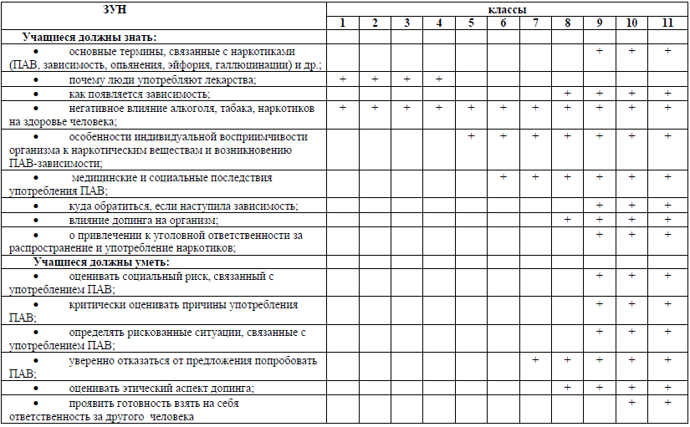

Приложение 3.2
Профилактика немедицинского потребления наркотических средств и психотропных веществ
Специфическая (прямая) профилактика
- Отражение профилактической деятельности в локальных актах школы.
- Процент педагогов, прошедших подготовку по программам дополнительного профессионального образования по системной профилактике в течение 5 лет.
- Соблюдение требований к содержанию и форме информирования разных субъектов профилактики (обучающихся, родителей, педагогов).
- Реализация (отражение) профилактических задач в разных видах образовательной деятельности (учебной, внеурочной, воспитательной, досуговой).
Неспецифическая профилактика
- Содействие развитию технологий в рамках системно-деятельностного подхода.
- Программы формирования личностных компетенций детей и подростков (программы развития личностных ресурсов, программы формирования психологического здоровья).
- Развитие позитивного психологического климата в классах, группах, ОО.
- Развитие компетентности родительской, педагогической в обеспечении условий личностного развития детей в качестве факторов профилактики.
- Воспитание. Создание условий для формирования просоциальной активности детей и подростков в качестве протективного фактора.
      - Социальные проекты
      - Волонтерская деятельность
      - Труд
- Психолого-педагогическая поддержка несовершеннолетнего в критических ситуациях.
- Создание службы примирения (медиации).

Приложение 3.3
Основные направления профилактической деятельности с родителями
Специфическая (прямая) профилактика:
- формирование адекватных установок по отношению к риску и последствиям немедицинского потребления ПАВ,
- формирование адекватного поведения в ситуации проявления признаков немедицинского потребления ПАВ.
Неспецифическая (непрямая) профилактика:
- содействие развитию личностных ресурсов ребенка (подростка, юноши):
  - компетентность родителей в понимании условий семейного воспитания, содействующий личностному росту ребенка,
  - формирование представлений о качествах личности ребенка, снижающих риск социально опасных явлений (личностных ресурсах, психологическом здоровье),
- психолого-педагогическая поддержка семьи:
  - информирование о возможностях психологического консультирования,
  - информирование о возможностях медиации,
  - информирование о службах психолого-педагогической помощи, едином телефоне доверия,
  - информирование о бесплатной юридической помощи.

II. Алгоритм анализа результатов СПТ с учетом данных программного комплекса «Социально-психологическое тестирование (СПТ-2019)» в образовательных организациях (для ответственных за СПТ образовательных организаций, педагогов-психологов)

При анализе результатов в образовательных организациях (или в муниципалитетах) следует обратиться к разделу «Итоги» в личном кабинете программного комплекса. На странице раздела «Итоги» есть кнопки: «Статистический отчет», «Сводный отчет», «Сводный по субшкалам», «Контрольные показатели», «В Минпрос», «В здравоохранение», «Печать ответов» и «Другие отчеты». Каждый отчёт можно сохранить в формате документа Excel, предварительно нажав кнопку «Обновить».

1) Кнопка «Печать ответов» (только на уровне ОО). Руководители образовательных организаций (ответственные за проведение СПТ образовательной организации) распечатывают результаты тестирования (или сохраняют их на внешний электронный носитель) по использованным формам СПТ (форме А-110, форме В-140 или форме С-140). Для этого в соответствующим разделе следует пройти по закладкам «Итоги» → «Печать ответов» → «Добавить пакет». Пакет с итогами можно создать отдельно по формам тестирования (А, В или С). Затем нажать кнопку «Скачать» и распечатать (сохранить на электронный носитель) все результаты тестирований. Итоги СПТ в бумажном варианте (аналогично - в электронном варианте) хранятся у руководителя образовательной организации, ответственного за проведение СПТ, используются для анализа и коррекции воспитательной деятельности образовательной организации и предоставления в вышестоящие органы (в случае запроса).
2) По кнопке «Статистический отчет» представлен статистический отчёт по образовательной организации в целом и по классам для образовательных организаций, по школам и классам для муниципального уровня. Он отражает статистические данные об участниках и результатах тестирований в разрезе организации. Скачать его можно, нажав «Сохранить в Excel».
Аналогично осуществляется работа по кнопке «Сводный отчёт».

3) Сводный отчёт отражает сводные данные об участниках и результатах тестирований. В сводном отчёте четыре подраздела: «Вероятность вовлечения», «Прохождение» и «Распределение по категориям», «Соотношение по ФР/ФЗ».
Подраздел «Вероятность вовлечения» поможет педагогу-психологу в интерпретации статистических результатов по формированию группы с ПВВ (латентной и явной рискогенности социально-психологических условий).
В подразделе «Соотношение по ФР/ФЗ» представлены результаты по классным параллелям/курсам в количестве обучающихся и в % от достоверных ответов в разрезе четырех вариантов соотношения показателей «Факторов риска» (ФР) и «Факторов защиты» (ФЗ). Именно по одному из четырех вариантов получил оперативную обратную связь обучающийся по завершению тестирования в случае достоверных ответов.
Представленный отчет может служить началом для более глубокого анализа и выделения задач и направлений организации воспитательной профилактической работы в образовательной организации (см. методические рекомендации).
4) Отчет «Сводный по субшкалам» (см. Рис.1) отражает результаты по ФР и ФЗ в разрезе показателей (субшкал). Анализ представленных результатов позволяет понять насколько выражен каждый фактор, а именно: сколько обучающихся (в кол-ве чел., в %) показали результаты выше нормы по определенному ФР или показали результаты ниже нормы по определенному ФЗ. Данный отчет даёт возможность определить количество респондентов с высокой индивидуальной вероятностью вовлечения в зависимое поведение.
Делится отчёт по формам тестирования (А-110, В-140, С-140). Информация представлена для муниципалитетов в разрезе организаций и по муниципалитету в целом, для образовательной организации в разрезе своей организации.

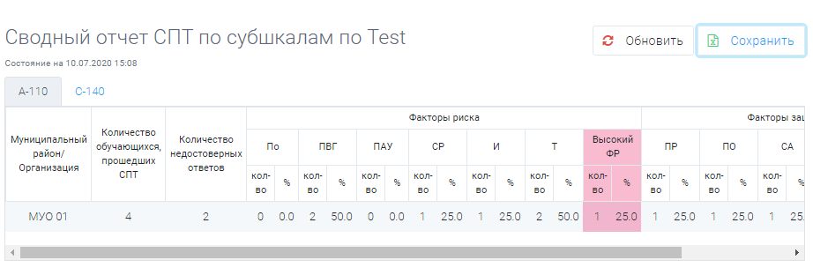

Рис.1. Отчет «Сводный по субшкалам»

5) По кнопке «Другие отчеты» следует нажать закладку «Создать отчет» для генерирования «Анализа результатов по субшкалам», который следует скачать в формате Excel.
Анализ результатов по субшкалам представлен в виде таблиц, диаграмм по субшкалам в разрезе курсов/групп (в соответствии с тем, как обозначены группы обучающихся в личном кабинете ответственными за СПТ образовательной организации), отдельно по юношам (М) и девушкам (Ж). По каждой субшкале данной категории обучающихся представлены границы нормы (критические значения по региону), результаты обучающихся соответствующей категории, а также данные по образовательной организации в целом для сравнения и формулировки выводов.
Для заместителей руководителей образовательных организаций следует обратить внимание на данные по образовательной организации в сравнении с региональной нормой, при необходимости учесть и результаты конкретной группы.
Важно: чем выше выраженность того или иного фактора риска и чем ниже выраженность того или иного фактора защиты в сравнении с региональной нормой, тем больше внимания потребуется к организации профилактической, воспитательной, коррекционной работе по его нейтрализации (см. информационно-методические материалы).
4) Раздел «Анализ результатов» позволяет также проанализировать результаты по классам/группам, категориям обучающихся (форма А, В, С).
На странице возможна фильтрация и группировка результатов по параметрам (Рис. 2).
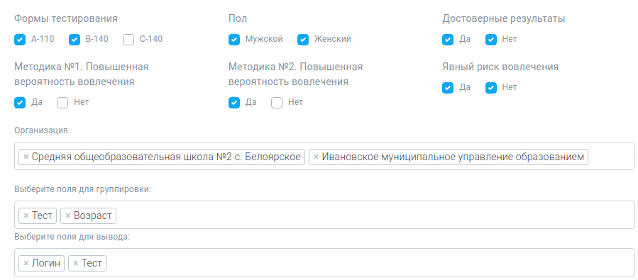
Рис. 2. Выбор параметров для группировки и вывода

5) Раздел «Результаты» содержит данные для индивидуального консультирования обучающихся (их родителей) педагогом-психологом. Здесь представлены обезличенные результаты тестов. Галочками следует отметить данные, по которым нужно показать результаты и нажать кнопку «Показать» (Рис.3). В результате на экране будет представлен перечень анкет, отфильтрованных по отмеченным данным. В любую из анкет можно перейти, нажав на ссылку в колонке «Респондент», чтобы просмотреть подробный результат тестирования по одной анкете. Результаты рекомендуем сохранить в таблицу Excel.

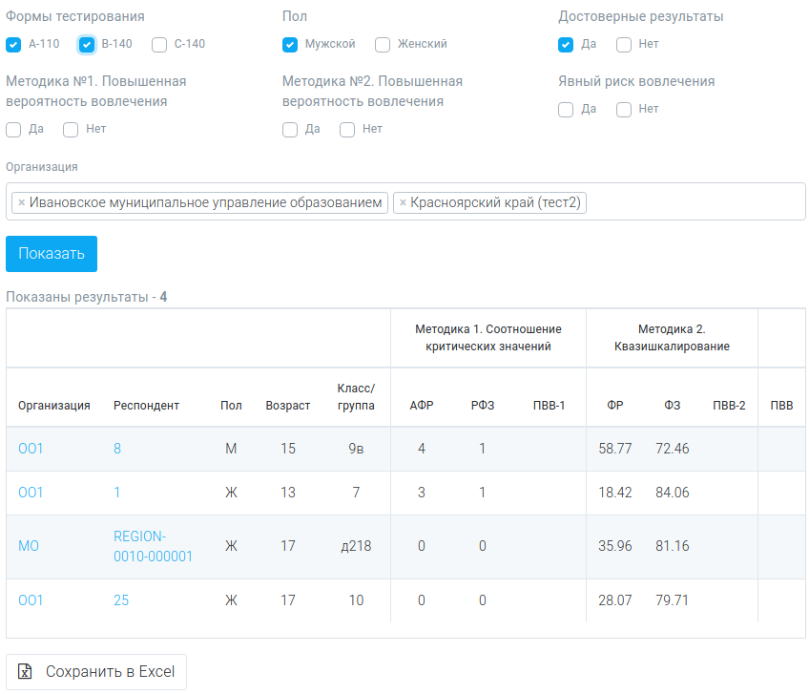
Рис.3. Раздел «Результаты»

